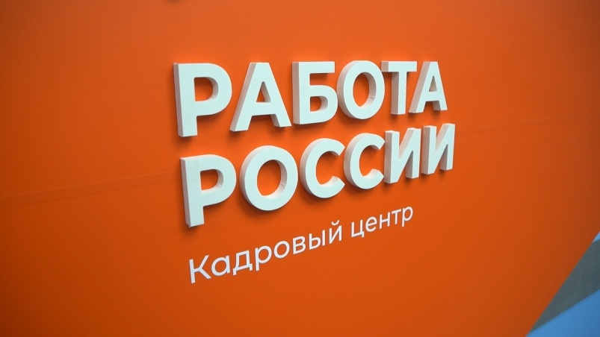

***Инсарским территориальным отделом содействия занятости населения 12 сентября текущего года проведено агитационное мероприятие, среди граждан, ищущих работу, по вопросу набора граждан на военную службу по контракту с приглашением специалиста администрации Инсарского муниципального района курирующего данное направление.***

* ***Мероприятия проводятся регулярно с периодичностью 1 раз в месяц***
* ***За 9 месяцев текущего года 22 добровольца заключили контракт на военную службу***

